20 мая 2013 года на кафедре математических дисциплин ГБОУ ВПО МО «Академия социального управления» состоялась научно-практическая конференция «Инновационные технологии на современном этапе обучения математике». Конференция проводилась по итогам профессионального конкурса творческих разработок «Инновационные технологии при обучении математике». Всего на конкурс было прислано более 160 работ. В номинации «Урок математики в современной информационно-образовательной среде» мною был представлена разработка урока алгебры в 8 классе «График функции» с использованием УМК «Живая математика».
Алгебра
8 класс
Тема: График функции
Цели урока:
- Образовательные: дать представление о графическом и табличных способах задания функции, построении графика функции;
- Развивающие: развивать навыки творческой, познавательной, мыслительной деятельности, логическое мышление, вырабатывать умение анализировать и сравнивать.
- Воспитательные: воспитывать сознательное отношение к учебному труду, развивать интерес к математике, самостоятельность, прививать аккуратность и трудолюбие.
Оборудование: мультимедийный проектор, компьютеры, карточки с дифференцированными заданиями.

Структура урока:
1. Мотивационная беседа с последующей постановкой цели.
2. Актуализация опорных знаний – устная работа, с помощью которой ведётся повторение основных фактов, свойств на основе систематизации знаний.
3. Изучение нового материала – даётся представление о графическом и табличных способах задания функции, построении графика функции.
4. Закрепление изученного материала.
5. Практическая работа с использованием компьютеров.
6. Обогащение знаний практическими примерами.
7. Подведение итогов урока.
8. Творческое домашнее задание.

Ход урока
Сообщение темы и цели урока
Учитель: Как вы думаете, зачем надо изучать математику? Ответ на этот вопрос вы найдёте, если узнаете, что означает в переводе с греческого слово «математика». «Математика» - знание, наука. Именно поэтому, если человек был умен в математике, то это всегда означало высшую ступень учености. А умение правильно видеть и слышать – первый шаг к мудрости. Вот поэтому мне сегодня очень хочется, чтобы вы стали немного мудрее и расширили свои знания по математике. И цель нашего урока - получить представление о графическом и табличных способах задания функции, построении графика функции и развить навыки творческой, познавательной, мыслительной деятельности, логическое мышление, выработать умение анализировать и сравнивать.
Повторение и закрепление пройденного материала
Ответы на вопросы по домашнему заданию
Контроль усвоения материала (письменный опрос)
Вариант 1.
- Приведите примеры функций, заданных формулой;
- Функция задана формулой y = - 2x + 1. Заполните пустые клетки таблицы:
х |  | 0 |  | 1 |  | 4
у | 9 |  | 4 |  | 0

Найдите область определения функции у = (7х + 3) / (х + 2)

Вариант 2.
1) Приведите примеры функций, заданных одной формулой;
2) Функция задана формулой y = - 0,5x + 4. Заполните пустые клетки таблицы:
х | -2 |  | 0 |  | 4
у |  | 4,5 |  | 3,5 |  | 0

- Найдите область определения функции у = (5х - 2) / (3х -2)(х + 3)
При этом правильность выполнения задания 2) проверяем вместе с учащимися, показывая верные решения на экране, предварительно скрытые с помощью кнопок «Скрыть ответ» (УМК « Живая математика») (рис.1.)
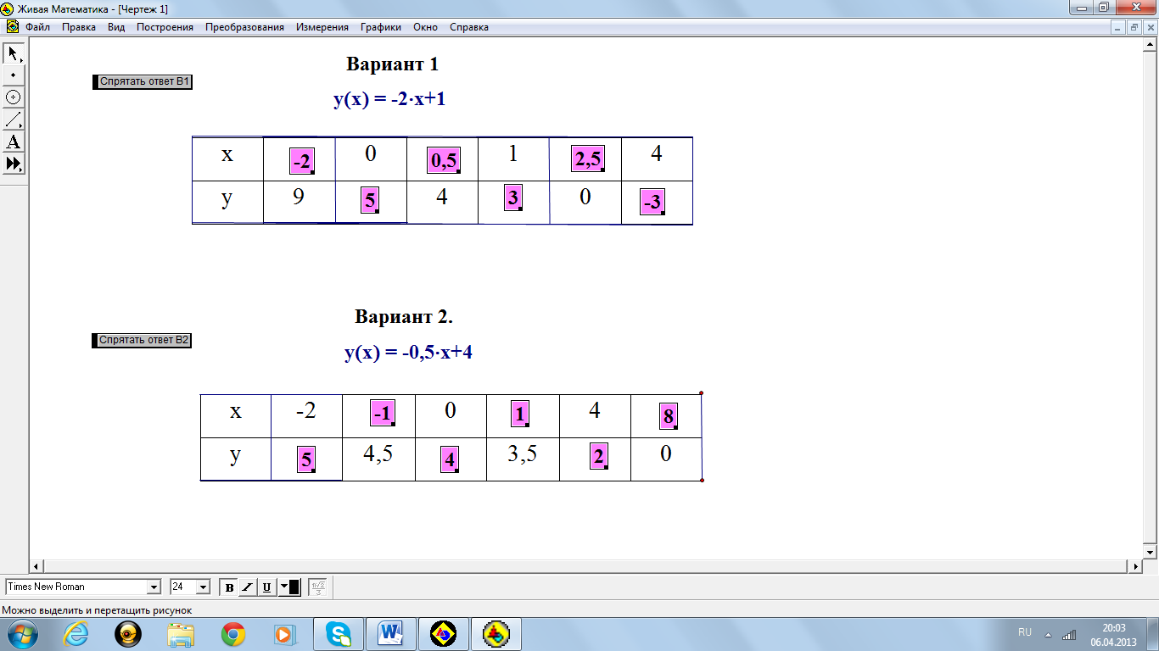
Изучение нового материала
Перед тем как перейти к графическому и табличному способам задания функции остановимся на прямоугольной системе координат и напомним основные сведения. Две взаимно перпендикулярные числовые оси образуют систему координат. Прямые углы, образованные осями координат, называют координатными углами и номеруют так, как показано на рисунке. Горизонтальная ось системы координат (ось Ох) называется осью абсцисс, вертикальная ось (ось Оу) – осью координат. (рис.2)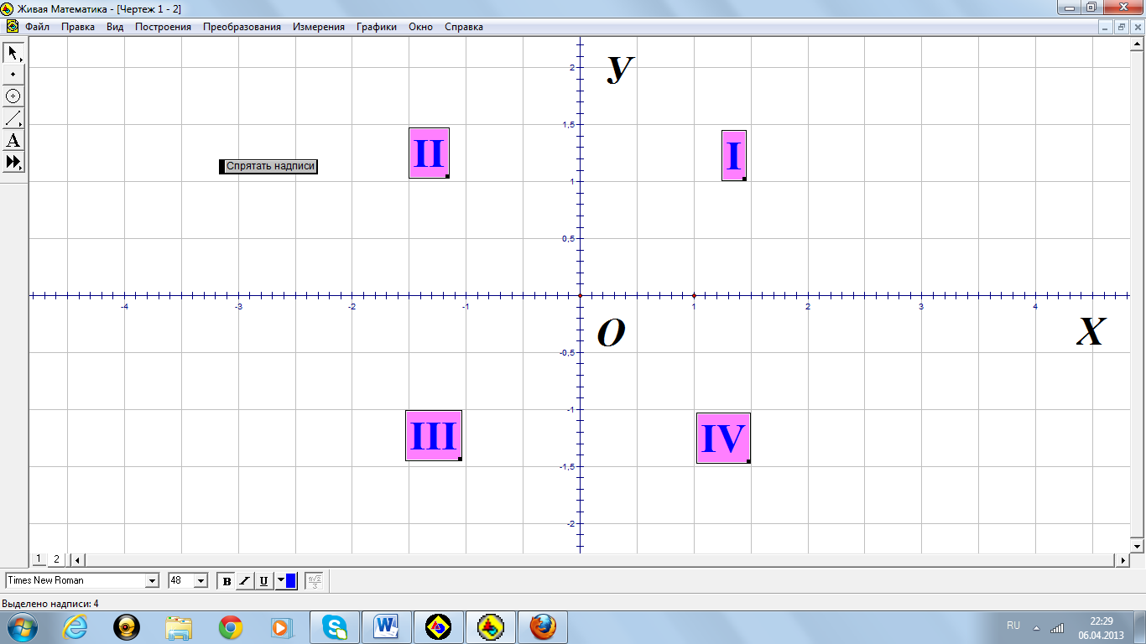(рис.2)
(Для контроля знаний учащихся можно скрывать нумерацию координатных четвертей с помощью кнопки «Скрыть надписи»). Также как и на числовой оси может быть изображено любое число, так и любая пара чисел (X;Y) (причем первое число обязательно х, второе – у) может быть изображена в прямоугольной системе координат.
Пример 1.
Построим точку А (2;3). Отложим на оси абсцисс (ось Ох) число 2 и восстановим из точки перпендикуляр к оси OX. Отложим на оси ординат число 3 и восстановим из точки C перпендикуляр к оси OY. Точка A пересечение этих двух перпендикуляров и будет искомой точкой. Это наглядно демонстрируем с помощью программы «Живая математика», включив кнопки «Анимация А(х), А(у)». (рис. 3)
Пример 2.
Найти координаты точки В, изображенной на рисунке. Из точки А опустим перпендикуляр на ось абсцисс (х = -3). Затем проводим перпендикуляр к оси ординат (у = - 4). Таким образом точка В имеет координаты (-3; -4). Демонстрируем это на доске, включив кнопки «Анимация В(х), В(у)». (рис.3)

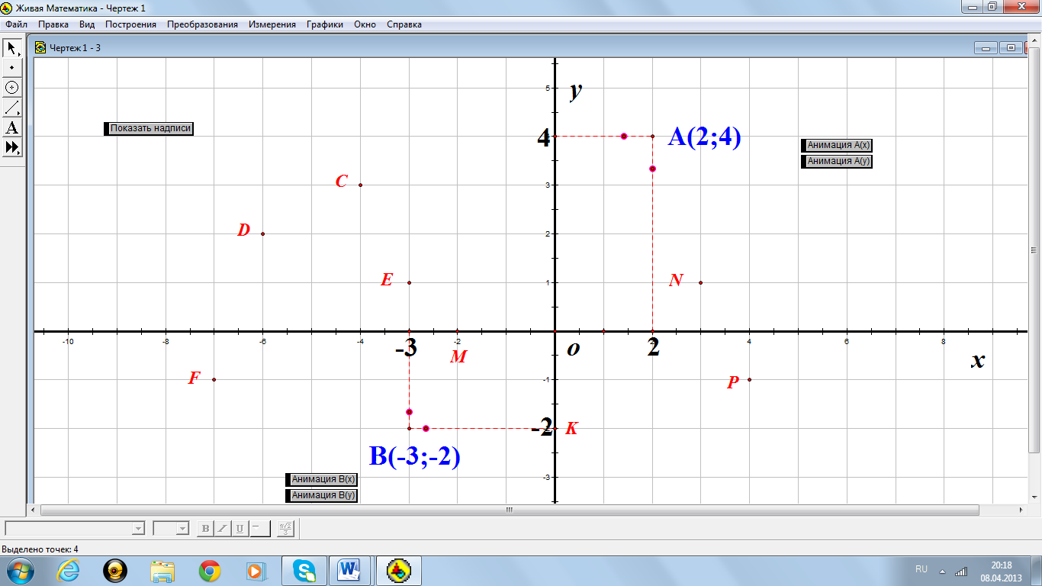(рис.3)
Затем учащимся предлагается на листах для самостоятельной работы определить координаты точек, представленных на экране и занести их в таблицу.

Координата  точки | С | D | E | F | M | N | Р | К
Х
У

Правильность выполнения задания можно проверить, показав координаты точек на экране, включив кнопку «Показать координаты». (рис. 4) 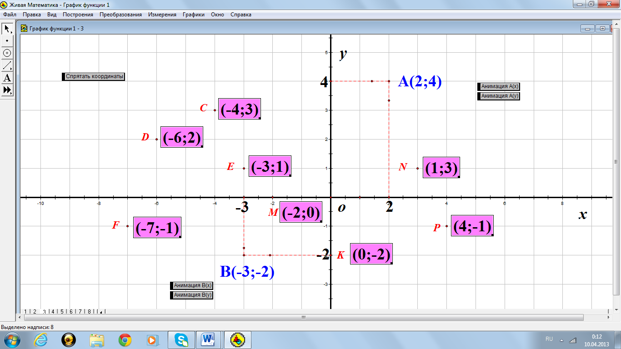(рис. 4)
Пример 3. Рассмотрим функцию у = х^2 – 2х. Учащимся предлагается самостоятельно найти значения функции при различных значениях х ( с шагом 1) и занести их в таблицу (рис.5)

х | -2 | -1 | 0 | 1 | 2 | 3
у

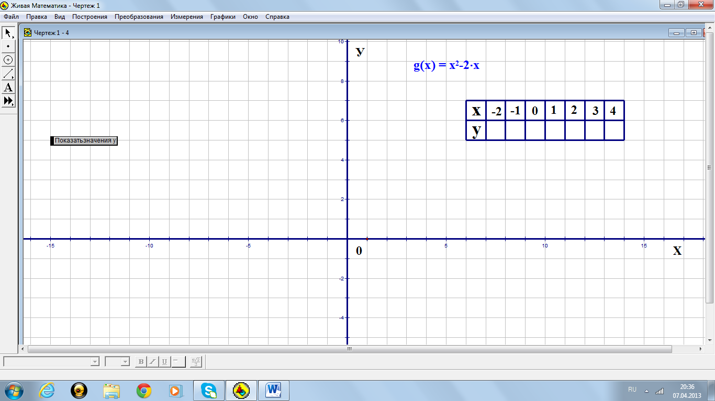(рис.5)
Правильность вычислений проверяем с учащимися на экране, нажав кнопку «Показать значения у». Каждой из этих пар соответствует некоторая точка координатной плоскости. Все такие точки образуют график функции у = х^2 – 2х на промежутке -2 < х < 4. Учащимся предлагается построить эти точки в системе координат и, последовательно соединив их, получить график функции. Правильность выполненной работы проверяем, последовательно нажав кнопки «Показать точки», «Показать график функции» (рис. 6).
Графиком функции у (х) называется множество всех точек координатной плоскости, абсциссы которых равны значениям независимой переменной х, а ординаты соответствующим значениям зависимой переменной у.

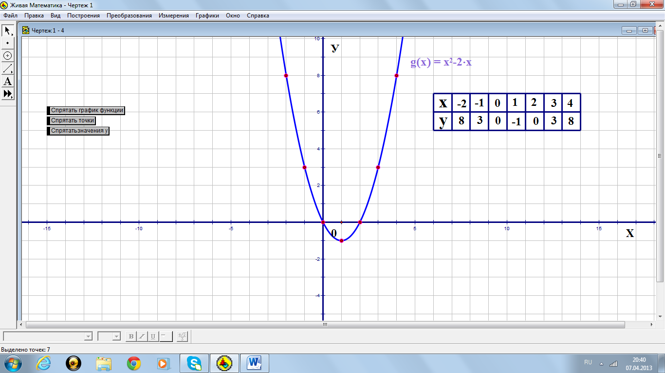(рис. 6).
Пример 4. Дана функция у = х^2+2х-1. Принадлежат ли графику этой функции точки с координатами (-2;-4), (-1;-2), (0;1), (1;3), (1;2), (2;7), (3;4)? Правильность выполнения задания также проверяем на экране с помощью кнопки «Показать вычисления (рис.7), (рис.8).
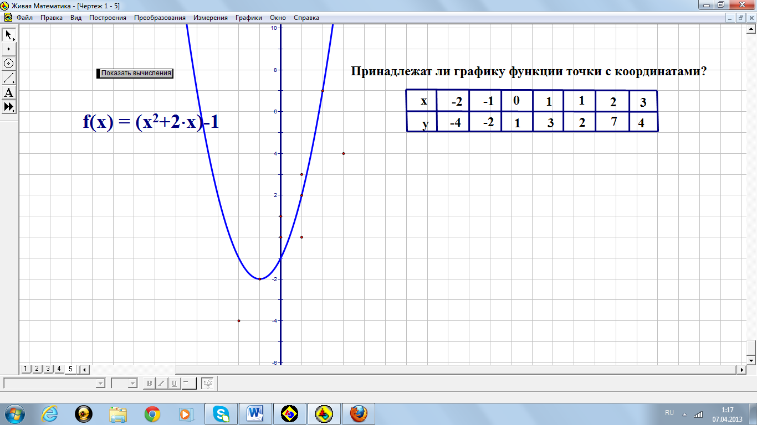(рис.7)
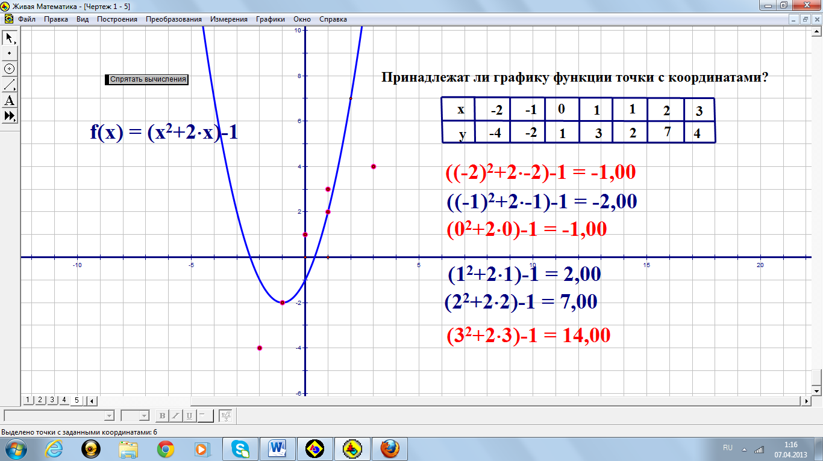 (рис.8)
График даёт наглядное представление о поведении функции: возрастании и убывании, нулях функции, областях определения и значений и т. д. Также с помощью графика функции по значению аргумента легко найти соответствующее значение функции. Легко решается и обратная задача: по данному значению функции найти те значения аргумента, которым оно соответствует.
Пример 5.
По графику функции, изображенному на рисунке, найти: 1) значение функции при х=4; 2)значение аргумента, при котором значение функции у=1. Ответы на задания и последовательность их выполнения можно посмотреть на экране, нажав кнопки «Анимация» и «Ответ» (рис.8)
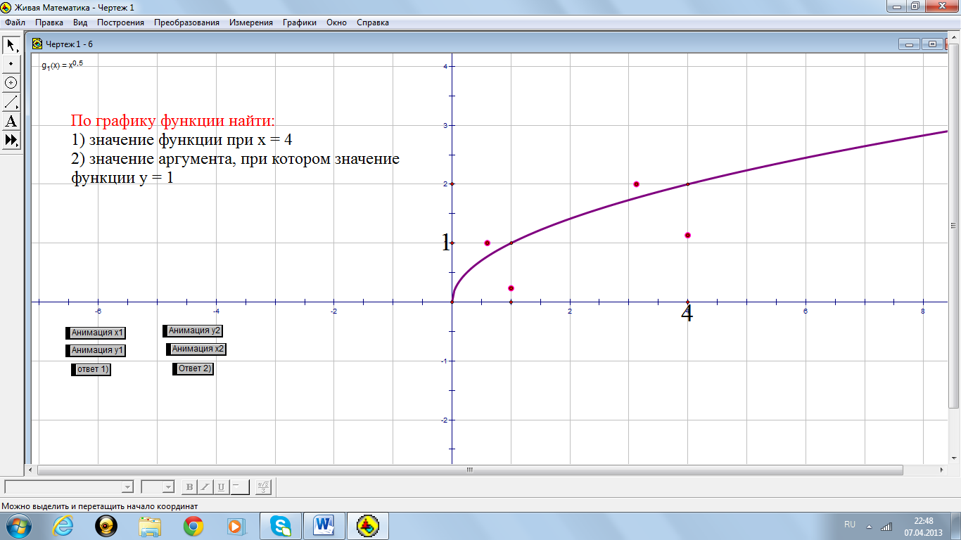(рис. 9)
Затем на экране покажем, когда функция убывает или возрастает, применив созвучные кнопки (рис. 11).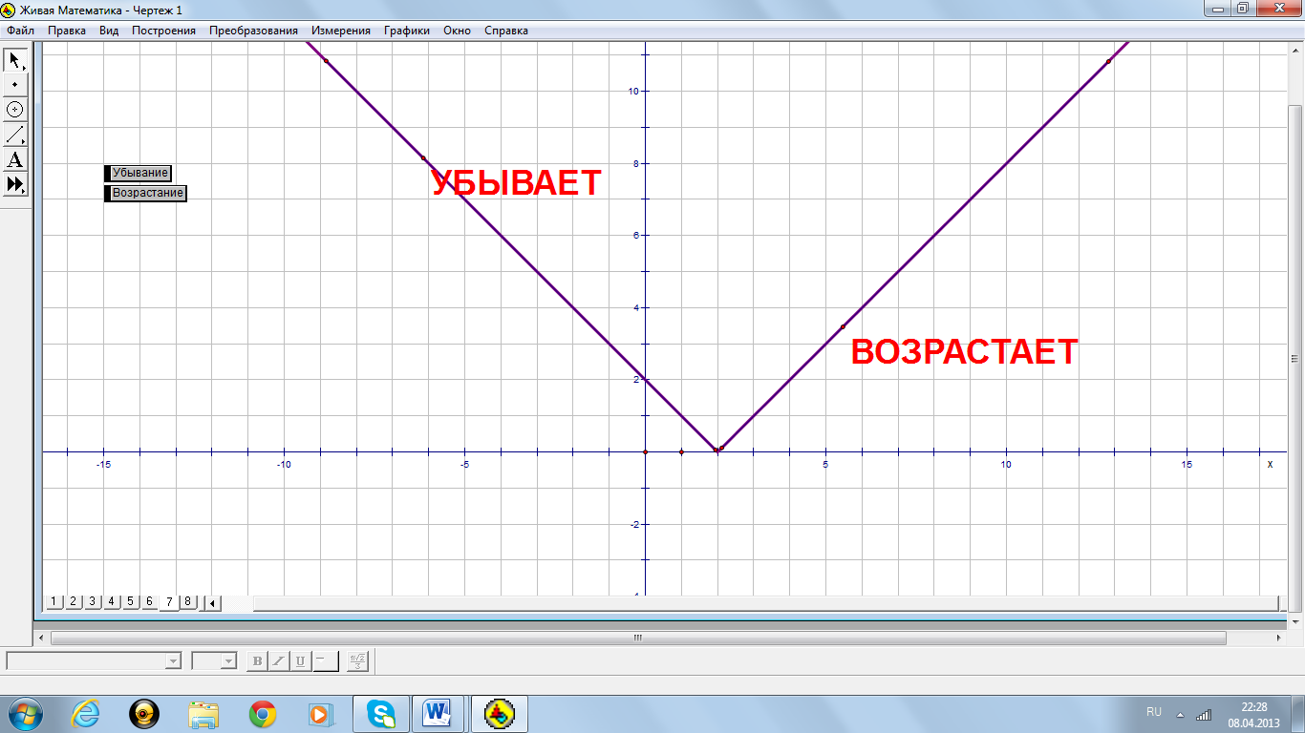 (рис. 10)
На следующем графике можно продемонстрировать задачу на нахождение области определения и области значений функции (рис.11), нажав соответствующие кнопки на экране: последовательно «Область определения» - «Анимация» - «Интервал на Ох» (рис.12) и «Область значений» - «Анимация» - «Интервал на Оу» (рис. 13).
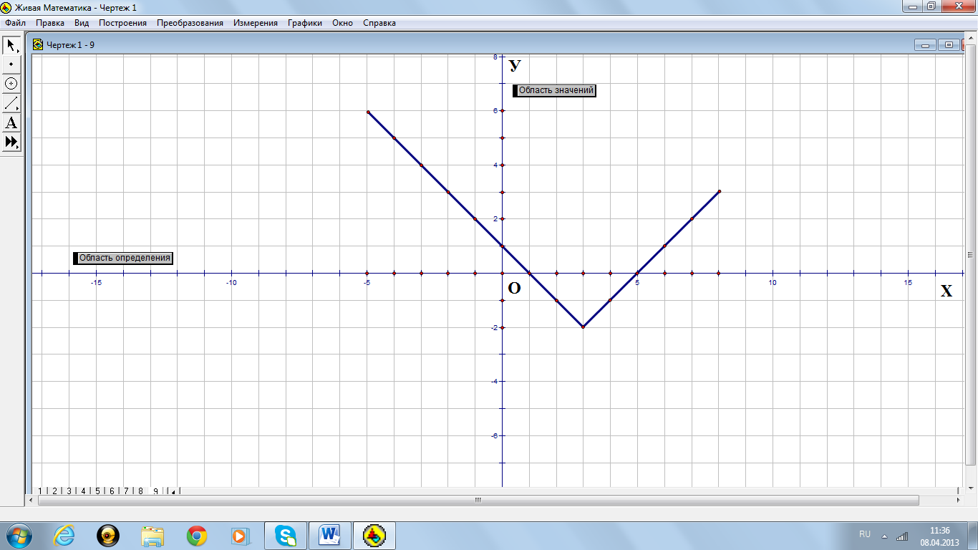(рис.11)
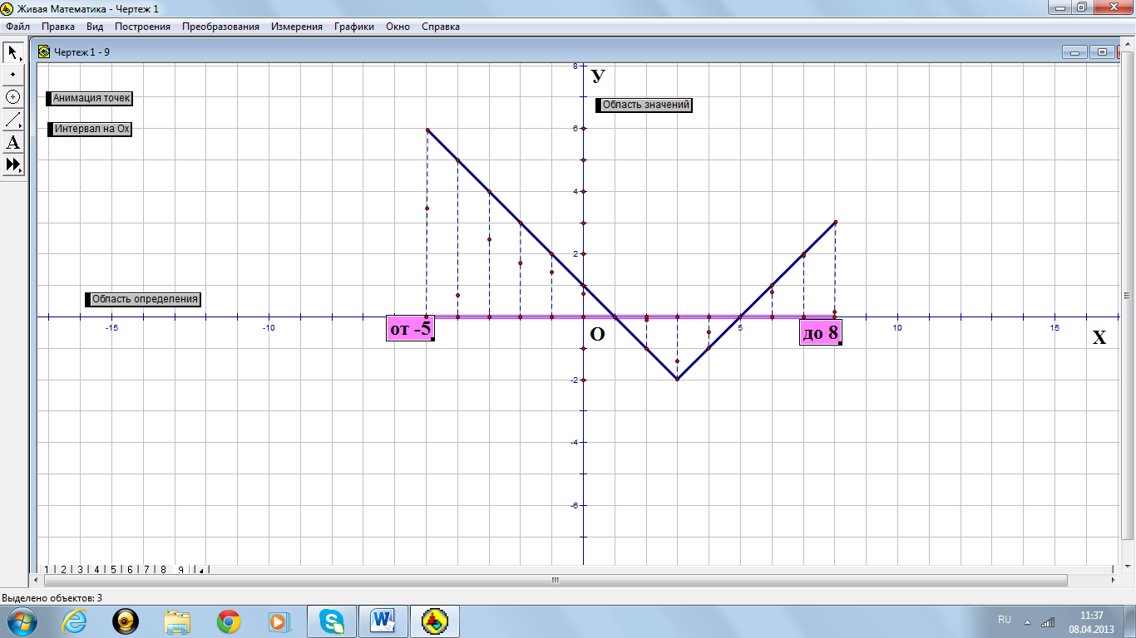(рис.12)

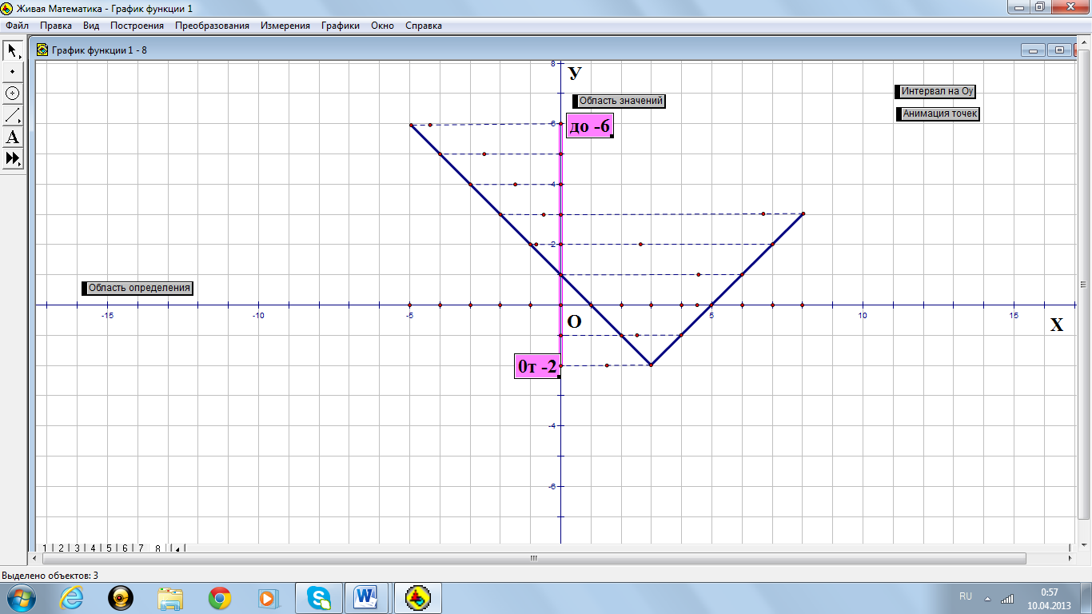 (рис.13)
Закрепление изученного материала.
Учитель: у вас находятся трафареты, состоящие из 9 комбинаций, которые обозначены римскими цифрами.
I II
-
III IV
,
V
VI
Г | О | В | О | Р | Я | Т
VII VIII
IX
В каждую клетку нужно вписать букву, и тогда сложится фраза. Самое первое слово (I) зашифрованной фразы получим, ответив на вопрос, какие точки принадлежат графику функции у = - 6/х. У нас получится изречение, принадлежащие Н.И. Лобачевскому («Математика – это язык, на котором говорят все точные науки»). Следует ответить на соответствующие тестовые задания I –IX и вписать в трафарет букву, которой обозначен верный ответ.

Тестовые задания.
Вариант 1.
( I )
Какие точки принадлежат графику функции у = - 6/х?
Ж(-2;-3), С(-1;-6), М (-2;3), А(1;-6), О(0;5), Г(0; 0), Н(-2; 4), Т(-1;6), В(2;4),
Е(6;-1), М*(2;-3), Б(-2;-3), А*(3;2), Т(4;-1,5), И(1,5;4), Р(0;6), К(10;-0,6), Д(-8;48), А**(-8;0,75).
М | А | Т | Е | М | А | Т | И | К | А

Ломаная АВС – график некоторой функции, причем А (-6;4), В(-1;1) и С(4;6). Начертите график и найдите по графику:
( II )
Какие точки принадлежат графику функции?
Э (-3;2), Ф(0;-2), Ч(6;4), Э(-2;1), Р(4;-6),Т(-3;2), Х(1;-1), О(0;2), Е(0;-1)

Э | Т | О

( III )
Область определения функции
Э) 1< х < 6, Ю) -6 < х < -1, Я) -6 < х < 4
б) Область значений функции
Ё) 1< х < 6, Ж) 4 < х < 6, З) -6 < х < 4
в) Промежутки возрастания функции
Ь) 1< х < 6, Ы) -1 < х < 4, Ъ) 0 < х < 4
в) Промежутки убывания функции
К) -6 < х < -1, Л 1 < х < 4, М) -1 < х < 4

Я | З | Ы | К

( IV)
а) значения функции при х = 0
Н) у = 2, З) у = -2, В) у = 1,5
б) значения аргумента, который соответствует у = 5
О) у = 1, А) у = 3, Е) у = 1,5

Н | А

Вариант 2.
( V )
Какие точки принадлежат графику функции у = 2 + 5/х?
С(-1;-6), А(1;-6), К(1;7), О(5;3), Г(0; 0), Н(-2; 4), Т(-1;-3), В(2;4),
Е(6;-1), У(2;-3), Б(-2;-3), О*(-2,5;0), Б(4;-1,5), И(1,5;4), Р (2;-0,5), К(1;7), Д(-8;48), О**(-10;1,5). Ж(-2;-3), М (4;3, 25)
К | О | Т | О | Р | О | М

Ломаная АВС – график некоторой функции, причем А (-5;-3), В(-1;1) и
С(3;-5). Начертите график и найдите по графику:
(VII )
Какие точки принадлежат графику функции?
В (-2;0), Ф(0;-2), Ч(6;4), Э(-2;1), Р(4;-6),С(1;-2), Х(1;-1), Е(-1;0), О(0;-1)

В | С | Е

( VIII )
а) значения функции при х = -5
Н) у = 2, Т) у = -3, В) у = 1,5
б) значения функции при х = -2
О) у = 0, С) у = -4, А) у = - 3,5
в) значения функции при х = 1
Б) у = 2, Е) у = 1, Ч) у = -2
г) значения аргумента, который соответствует у = 1
Н) х = -1, А) х = -2, Е) х = 1,5
д) значения аргумента, который соответствует у = -5
Ь) х = 0, Ъ) х = -3, Ы) х = 3
е) значения аргумента, который соответствует у = -2
Е) х = -4 и 1, А) х = -4, К) х = 0

Т | О | Ч | Н | Ы | Е

( IХ )
а) Область определения функции
Л) -5 < х < -2, М) -5 < х < 1, Н) -5 < х < 3
б) Область значений функции
О) -3 < х < 1, А) -5 < х < 1, Е) -5 < х < 3
в) Промежутки возрастания функции
У) -5 < х < -1, Х) -5 < х < 1, Ф) -2 < х < 0
г) Промежутки убывания функции
К) -1 < х < 3, Л) -5 < х < -1, М) -5 < х < -2 и 0 < х < 3
д) нули функции на промежутке -5 < х < -1
е) х = 0, З) у = 0, И) х = -2

Н | А | У | К | И

Практическая работа с использованием компьютеров.
Учащимся даётся задание самостоятельно построить графики функций по заданным формулам (№ 277, 279, 280, 282,285, 288) - . Макарычев Ю.Н., Миндюк Н.Г., Нешков К.И. и др. Под ред. С.А. Теляковского. Алгебра: Учебник для 7 класса.
Обогащение знаний.
Высвечивается слайд, на котором находится парабола и гипербола. Я хочу вам сказать, что окружающий нас мир тесно связан с математикой. Валерий Чкалов говорил: «Полёт–это математика». Оказывается, траектории движения космических аппаратов описываются графиками функций, которые называются параболой, гиперболой, эллипсом. При первой космической скорости (7,91 км/с) космический аппарат движется по эллипсу относительно Земли. (на рис. Орбита 1) При второй космической скорости (11,2 км/с) аппарат движется по параболе (на рис. Орбита 2) и движется в пределах Солнечной системы. При третьей космической скорости (16,6 км/с) космические аппараты движутся по гиперболе (на рис. Орбита 3) и навсегда покидают пределы Солнечной системы. В 70-х годах ХХ века были запущены такие космические аппараты «Пионер-10», «Пионер-11»,которые навсегда покинули Солнечную систему в поисках разумных цивилизаций во Вселенной. Они несут в себе платиновые пластинки, на которых нанесены силуэты мужчины и женщины на фоне космического корабля, Солнечная система и траектория «Пионера», схема атома водорода и положение Солнца по отношению к наиболее ярким галактическим пульсарам. Графики помогают нам наглядно увидеть изменения различных величин: изменение роста, веса, температуры, скорости и т.д.
Дома постройте график своей успеваемости по алгебре или график веса, роста. Чтобы достичь нормального веса и роста подростку 15-ти лет нужно заниматься спортом, вести здоровый образ жизни, не увлекаться пагубными привычками: алкоголем, табакокурением, наркотиками. Никогда не забывать пословицу «В здоровом теле здоровый дух». Поэтому проведём короткую физкультминутку.
Физкультминутка.
Отвели свой взгляд направо,
Отвели свой взгляд налево,
Оглядели потолок,
Посмотрели все вперёд.
Раз – согнуться – разогнуться,
Два ─ согнуться – потянутся,
Три – в ладоши три хлопка,
Головою три кивка.
Пять и шесть тихо сесть.

VII. Подведение итогов урока.
Проверяется работа по вариантам, проверяем все вместе правильность составления высказывания Н.И. Лобачевского. Проверив работы учащихся и учитывая ответы за устную работу, проставляются оценки в индивидуальную таблицу.
Каждый ученик класса принимал участие в уроке. Во время урока заполняется индивидуальная таблица, в которой виден результат его работы на уроке.

Ф.И. | Устная работа | Практическая  работа | Общая  оценка

Надеюсь, этот материал вы не забудете. Помните слова французского инженера-физика Лауэ: «Образование есть то, что остается, когда все выученное уже забыто». Думаю, что образование, которое вы получите, будет соответствовать времени, в котором мы живем. А чтобы это случилось на самом деле, предлагаю вам выполнить следующую творческую домашнюю работу.
VIII. Домашнее задание. Творческое задание: а) сочинить сказку или рассказ на тему «Замечательные кривые», б) постройте график своей успеваемости по алгебре или график веса, роста.
Приложение 1.
Литература
1. Васюк Н.В., Мартиросян М.А., Слепенкова Е.В. и др. Дидактические материалы по алгебре для 7 класса. – М.: Издат-школа, 2000
2. Звавич Л.П., Кузнецова Л.В., Суворова С.Б. Дидактические материалы по алгебре для 7 класса. – 7 изд. – М.: Просвещение, 2002
3. Лебидько В.В., Рурукин А.Н. Математичка. Алгебра и геометрия для учащихся 7 класса. – М.: МИФИ, 2001
4. Макарычев Ю.Н., Миндюк Н.Г., Нешков К.И. и др. Под ред. С.А. Теляковского. Алгебра: Учебник для 7 класса. – 9 изд. – М.: Просвещение, 2009.
5. Рурукин А.Н., Лупенко Г.В., Масленникова И.А. Поурочные разработки по алгебре. 7 класс. – М.: ВАКО, 2007
6. Шуба М.Ю. Занимательные задания в обучении математике (книга для учителя). – М.: Просвещение, 1994
7. УМК «Живая математика».

